「成人の日」
記念撮影のご案内

「二十歳のつどい」を迎えられる皆様、ご家族様おめでとうございます。成人の日の記念撮影用に、水車公園内日本庭園・茶室(徳水亭)を開放いたします。ぜひ、この機会にご利用ください。

日時：令和７年１月13日（月・祝日）
９時～１５時３０分
場所：板橋区四葉１－１６
水車公園内「日本庭園」


◆区ホームページ ◆水車公園場所


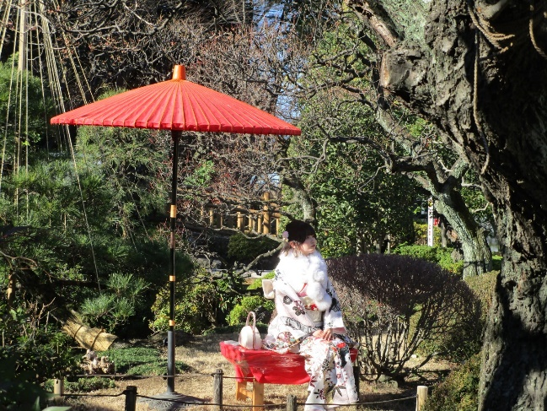

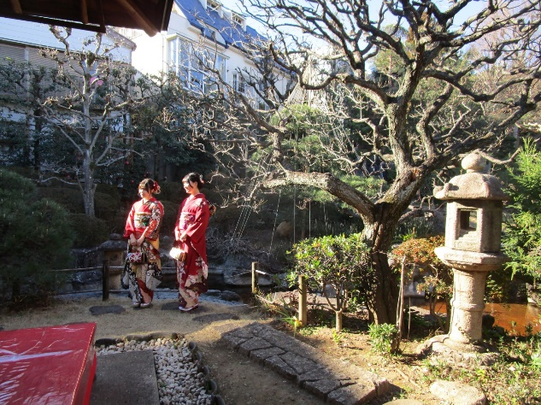

北部土木サービスセンター地域連携係 TEL5398-1259

